
Playa Nicuesa Rainforest Lodge abraza la conservación y la armonía con el medio ambiente, y ofrece una mezcla perfecta de confort, con la preservación de la naturaleza. | 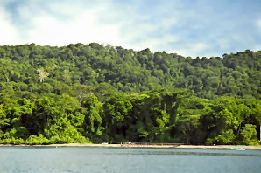
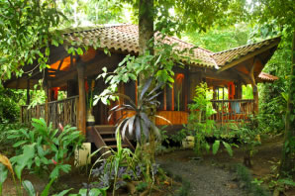 | Exuberante vegetación verde más allá de lo que el ojo pueda ver, hojas verdes tan grandes como orejas de elefantes. Agua coloreada como jade. Tucanes, monos, iguanas, delfines, majestuosas mariposas azules.todo aquí en Playa Nicuesa Rainforest Lodge.
Lo que hace único, puro y privado a Playa Nicuesa Rainforest Lodge, es que es accesible solamente vía marítima. Mientras se aproxima en bote, increíbles vistas de las montañas que rodean el Golfo de la costa Pacífica le dan la bienvenida al Lodge. Una vez que usted llegue al Hotel piérdase en el paraíso tropical que lo rodea y ¡deje que comience la aventura. | 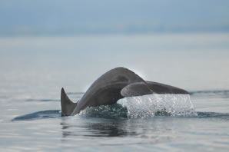
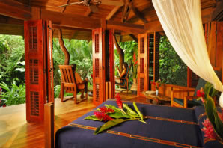 | El pequeño tamaño de Playa Nicuesa Rainforest Lodge permite una experiencia más intíma con la naturaleza. Las cabinas, las habitaciones y el edificio principal están exclusivamente diseñados para crear una agradable y fluída transición entre el interior y el exterior.
La casa principal al aire libre se eleva hasta el nivel del dosel del bosuqe circundante, permitiendole a usted disfrutar de la belleza del bosque lluvioso, mientras usted se relaja o cena al aire libre. La casa principal tiene un bar terraza con vista al bosque y al mar, y provee el perfecto respiro después de un largo día de actividades retadoras. Disfrute de una noche estrellada desde la terraza. | 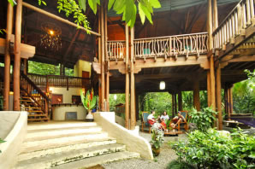
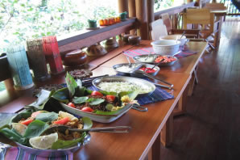 | Tres comidas excepcionales son preparadas cada día por nuestros chefs (vea un ejemplo del menú link 7). Enfatizando en comida local y pescado fresco, frutas tropicales y vegetales. En esta reserva de 165 acres abundan los árboles de frutales tropicales, fructíferos mangos, piñas, carambolas, naranjas, limones, papayas, manzanas de agua, bananos, y por su puesto cocos. Los recién escurridos zumos y salsas son ilimitados.
Las 5 cabinas privadas del lodge (3 con una habitación y 2 con dos habitaciones), la casa de huéspedes "Mango" con 4 habitaciones, ofrecen privacidad y confort en un ambiente natural. Todas las cabinas y habitaciones tienen camas en alto, abanicos, terraza privada, baños privados con agua caliente y duchas al aire libre en el jardín. Las grandes puertas louvre que envuelven su cuarto y las verandas privabas brindan vistas panorámicas del ambiente natural que los rodea. | 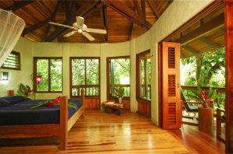

TARIFAS 2010
Temporada Alta 2010
De Nov. 16, 2009 a Dic. 18, 2009 y Enero 05, 2010 a Abril 30, 2010.
Descripción | Ocupación Doble | Ocupación Sencilla
Cabina con un dormitorio | $210 | $260
Cabina con dos dormitorios | $315 ¹ | -
Cabina Suite | $315 ¹ ² | -
Casa Mango | $190 | $225

Temporada Especial 2010
Dic. 19, 2009 a Enero 04, 2010.
Descripción | Ocupación Doble | Ocupación Sencilla
Cabina con un dormitorio | $235 | $335
Cabina con dos dormitorios | $353 ¹ | -
Cabina Suite | $353 ¹ ² | -
Casa Mango | $215 | $315

NOTAS:
- ¹ Mínimo 3 Adultos o 2 Adultos y 2 niños (Tarifa mínima de $675 por noche).
- ² Solicite información sobre la tarifa especial de ocupación doble de la Cabina Suite, fuera de la temporada especial.

